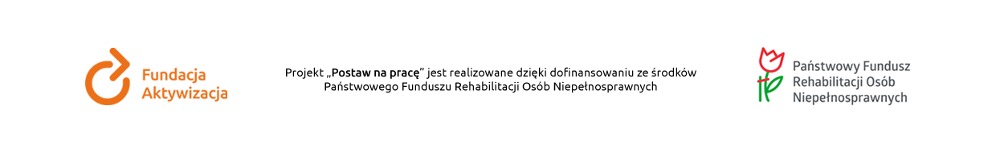

Załącznik nr 3 do Zapytania ofertowego
…………………, dnia ………………
………………………………………………….
Dane teleadresowe Wykonawcy

Dotyczy zapytania ofertowego nr 02/08/2019/OP z dnia 05.08.2019 r. w ramach projektu „Postaw na Pracę” realizowanego ze środków Państwowego Funduszu Rehabilitacji Osób Niepełnosprawnych.
OŚWIADCZENIE O BRAKU POWIĄZAŃ KAPITAŁOWYCH LUB OSOBOWYCH
Ja niżej podpisany(a) …………………………………………………………………………………………………..
oświadczam, że jestem/nie jestem powiązany/a osobowo lub kapitałowo z Zamawiającym. Przez powiązania osobowe lub kapitałowe rozumie się wzajemne powiązania pomiędzy Zamawiającym lub osobami upoważnionymi do zaciągania zobowiązań w imieniu Zamawiającego lub osobami wykonującymi w imieniu Zamawiającego czynności związane z przygotowaniem i przeprowadzeniem procedury wyboru Wykonawcy a Wykonawcą, polegające w szczególności na:
a) uczestniczeniu w spółce jako wspólnik spółki cywilnej lub spółki osobowej;
b) posiadaniu co najmniej 10% udziałów lub akcji;
c) pełnieniu funkcji członka organu nadzorczego lub zarządzającego, prokurenta, pełnomocnika;
d) pozostawaniu w związku małżeńskim, w stosunku pokrewieństwa lub powinowactwa w linii prostej (rodzice, dzieci, wnuki, teściowie, zięć, synowa), w stosunku pokrewieństwa lub powinowactwa w linii bocznej do drugiego stopnia (rodzeństwo, krewni małżonka/i) lub pozostawania w stosunku przysposobienia, opieki lub kurateli.

……………………………………… dnia ……………………………..

……………………………..……………………………………………………..
podpis osoby wykonującej w imieniu Beneficjenta czynności
związanych z przygotowywaniem i przeprowadzeniem
procedury wyboru Wykonawcy/om.

niepotrzebne skreślić

